Der Entscheidungsprozess
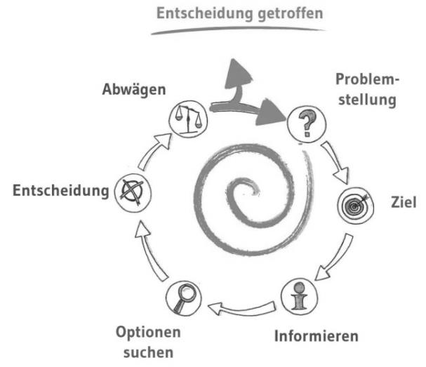
Zu Beginn eines Entscheidungsprozesses steht immer eine Problemstellung. Dieses Problem ist fühlbar als ein inneres Ungleichgewicht, das wieder ausbalanciert werden will. Und genau hieraus entsteht die Motivation für das Treffen einer Entscheidung.
Wird das Problem in ein Ziel umformuliert und konkretisiert, beginnt die Sammlung von Informationen um das formulierte Ziel besser greifen zu können. Eine wichtige Rolle spielen hierbei die Faktoren der eigenen Innenwelt. Fragen wie: Was ist mir wichtig? Was mache ich gerne? Wo liegen meine Stärken? und/oder Gespräche mit Dritten unterstützen diesen Prozess. Darüber hinaus ist auch eine Recherche im Internet oder die Aneignung von praktischer Erfahrung in bestimmten Bereichen bei der Berufsfindung förderlich.
Zur Suche nach Optionen kann auf mehrere Hilfsmittel zurückgegriffen werden:
- Reflexion bisheriger Entscheidungen
- Erstellung einer Prioritätenliste
- Alternativen recherchieren
- Lösung für den „worst case“ suchen
- Unterstützung von außen, wie z.B. von der Studien- und Berufsberatung,
- etc.
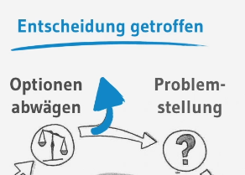
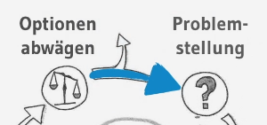
Nach dem Treffen einer Entscheidung wird diese meist mit dem innerem Kriterien-Kompass und den äußeren aktuellen Bedingungen abgeglichen. Optionen müssen abgewogen werden. Fühlt sich die Entscheidung ungut an, beginnt der Prozess aufs Neue. Die Entscheidungen rund um das Thema verfeinern sich immer weiter und der Prozess wird zu einer Spirale. Ist das innere Gleichgewicht in Bezug auf die betreffende Angelegenheit stabil, wird an einer Entscheidung festgehalten. Die erste Hürde ist zwar gemeistert, jedoch stellen sich im Verlauf des Prozesses immer weitere Fragen.
Sie als Lehrkraft können Ihre Schüler*innen bei diesem Prozess unterstützen. Holen Sie die Jugendlichen individuell da ab, wo sie im Prozess stehen. Ermutigen Sie die Jugendlichen zur Selbstverantwortung und machen Sie Ihnen Mut und Lust auf die Zukunft.

